「第一屆桃園科技表演藝術獎」徵件簡章
辦理宗旨
- 為桃園市科技藝術長遠發展，結合桃園在地科技資源，積極引入多面向的新媒體展演內容。
- 為鼓勵台灣新媒體高中職、大專院校相關科系，以及新媒體藝術新秀追求創新及突破，提供發表及曝光平台。
- 3.安排得獎作品於2020年桃園科技藝術節進行首演，累積台灣新媒體藝術軟實力。
徵件類型
- 以新媒體藝術結合表演藝術(音樂、戲劇、舞蹈等)之跨域作品為徵件類型。
- 鼓勵善用科技媒介，如人工智慧、無人機、網路通訊、音景裝置、感測器、電腦動畫、虛擬實境、影像偵測等數位媒體技術，進行跨域結合。
作品主題
本競賽作品主題「第一屆桃園科技表演藝術獎」，建議可與桃園在地人文、歷史、景觀、生態、產業、地方特色相關
參賽資格
- 全台新媒體、表演藝術相關高中職、大專院校學生或應屆畢業生，以及成立五年內之新媒體藝術新秀皆可參與。
- 以組隊方式參加，每人限參賽一組，團長需具中華民國國籍。
- 為鼓勵師生共同參加，若團隊成員皆為高中職、大專院校學生及應屆畢業生，可設指導老師一人。
參賽規定
- 需為報名時間往前推一年半內(2018年3月迄今)新完成之作品。
- 未獲得其他中央政府機關(如文化部、國家文化藝術基金會)之同類型補助
- 參賽作品與提供之作品圖片/影片，不得有抄襲或侵害他人權利之情事，音樂、圖像皆需為原創或獲得第三方之合法授權使用。
作業時程與評審辦法
作業時程
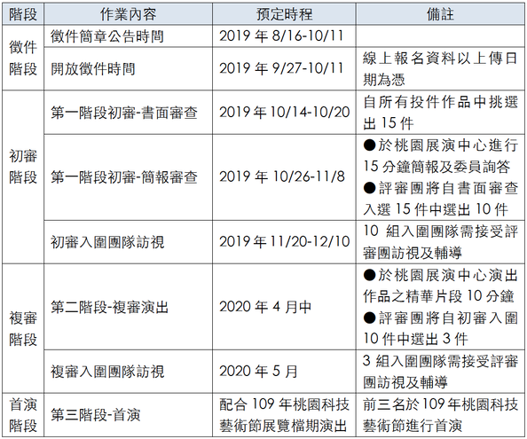

評分標準
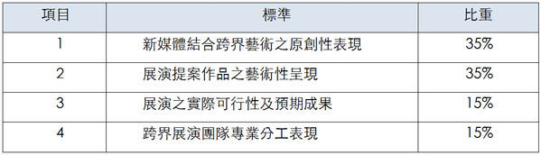

審查方式
​評選會議採序位法評選出優選順序，初選入圍團隊之創作補助款則採評審合議制，由評審委員合議入選團隊之補助金額。獲選名單以評審委員審核之最終結果為結論，核定補助額度與金額，並報請主辦機關核定公告。
報名方法
- 本活動報名需完成線上報名程序，文件不齊全或逾期者(截止時間以寄出時間為主)，恕不受理報名。
- 線上報名程序：請於2019年10月11日23時59分前至資料下載區，依網頁指示將報名表、計畫書、相關影音圖檔、各項行政文件等附件寄送至ttpaa2019@gmail.com 方完成線上報名申請。如有操作上的問題，請電洽本計畫承辦人員(02-77085086#988)。
報名資料下載
資料下載 連結 https://drive.google.com/drive/folders/1g21_Y4m02bEFWqE-ERMK8MWV2r9jKLUC
作品繳交內容
- 作品計畫封面：需包含團隊中英文名稱、團隊成員中英文姓名、作品中英文名稱。
- 作品計畫內容：需包含創作說明與理念、團隊介紹及分工、團隊成員資歷、作品呈現方式說明、技術與設備規劃(含電力需求)，若另有指導老師簡介、腳本、分鏡或動畫，亦可附上。上述(1)、(2)內容請以直式A4 Word檔彙整，並提供PDF及可編輯Word兩種檔案。
- 作品呈現方式示意：圖片5張，網頁與成果專刊上介紹作品印刷用，每張需300dpi以上)，或有demo影片亦可同步上傳（MP4格式）。
- 各項行政文件：參賽報名表、個人資料同意書及智慧財產權使用授權同意書，請至活動網站下載，並於報名時同步上傳電子檔。
獎勵方法
- 初審入圍：10組初審入圍團隊各可獲得6萬元獎金，評審團將另外依據企劃內容核定4萬元以內之創作補助費，以進行複審演出之製作。
- 複審入圍：首獎獎金50萬元、貳獎獎金30萬元、參獎獎金20萬元，並各得獎盃1座。
- 複審入圍之前三名獎金將依三階段分期給付，第一期款於公佈獲獎後發放40%、第二期款於訪視後發放30％、第三期款於首演結束後發放30％，獎金將依照國稅局之規定進行所得扣繳，並簽署相關領據。
公布方式
- 執行單位將於第一時間在活動網站及粉絲頁上公佈初選入選名單，並另以 e-mail 通知入選隊伍複選表演時間及場地。若未收到請至垃圾郵件匣中查看，其他問題請e-mail至本計畫信箱。
- 最新消息請持續關注本計畫活動網站與Facebook粉絲頁。
- 複審前三名得獎團隊，將擇日辦理得獎作品發佈記者會暨頒獎典禮，獲選團隊須派員出席領獎。
執行單位聯繫方式
「第一屆桃園科技表演藝術獎」徵件計畫執行單位聯絡方式
聯絡人：林小姐
電子郵件：ttpaa2019@gmail.com
電話：02-77085086#988
活動網站：http://www.taxt.tw
​活動臉書粉絲專頁:https://www.facebook.com/TAxT.Festival/

